Ady Endre Művelődési Központ és Könyvtár
4090 Polgár, Barankovics tér 6. sz.

2013. ÉV SZAKMAI TEVÉKENYSÉGE
Művelődési Központ

Készítette:

Radics Zoltánné
intézményvezető

- Személyi és tárgyi feltételek

Személyi feltételekben az előző évhez képest a következő változások történtek. Egy művelődésszervező kollégánk 2013. február 1.-től nyugdíjba ment, álláshelyét belső átcsoportosítással töltöttük be, a megüresedett könyvtáros álláshelyet egy könyvtárosi asszisztens végzettségű dolgozóval oldottuk meg. A művelődésszervezői álláshelyen lévő kolléga 2013. július 1-től szülési szabadságra ment, az ő álláshelyére határozott idejű szerződéssel egy fő közalkalmazottat felvettünk.
Az intézmény struktúrája a következőképpen alakult: 1 fő intézményvezető, 1 fő művelődésszervező, 1 fő ügyviteli alkalmazott, 2 fő könyvtáros és 2 fő takarító.

A Városi TV működését, és a városi rendezvények egy részének hangosítását továbbra is az A&V Kom Bt - vel való szerződés alapján oldottuk meg. A többi hangosítást a Művelődési Központban dolgozó munkatárs oldotta meg.
Továbbra is az AMI PC - Anter Kft.- vel kötött szerződés alapján oldjuk meg a klienskarbantartást.

Az intézmény 2013. október elején visszaköltözött a Barankovics tér 6. sz. alá a felújított épületbe. A visszaköltözés rengeteg munkával, sok munkaórával járt. Különösen nehéz volt költöztetni a könyvtár állományát, ami közel 30 000 darab könyv elhelyezését jelentette.
Elmondhatjuk, hogy a vártnál is jobban sikerült az átalakulás. Az egész épület biztonságtechnikája, tűzvédelmi rendszere maximálisan megfelel az uniós elvárásoknak. A lift beépítése megkönnyíti az egyes szinteken lévő helyiségek megközelítését. Az ide látogató, egy szép, világos, esztétikus előcsarnokba léphet be, mely körbeöleli a színháztermet. Itt található az információs terem is, ahol készséggel állnak rendelkezésre a kollégák. A színházterem központi helyet foglal el az épületben, rangjának megfelelő imázst kapott. Az esztétikus faburkolat, padlózat, az akusztikus falak, a bordó fotelek, színházi székek, színpadi függönyök, színpadi balett szőnyeg, kellő eleganciát teremtenek. Technikai berendezésekkel is gazdagodott a színházterem. Epson full HD, 3D projektorral, amely 6 méteres képátlójú képet képes vetíteni, ez mozifilmvetítésre is alkalmas. Az RCF kifejezetten színházak számára, kifejlesztett professzionális hangrendszere lehetőséget ad arra, hogy minél több színházi előadás és koncert kerüljön bemutatásra. A terem befogadóképessége ténylegesen 335 fő, de ez természetese bővíthető. Az I. emelet folyosójára lépve egy impozáns terem tekinthető meg, ami kiállító-, és előadói teremként funkcionál. A terem a „Megyesi fivérek terem” nevet kapta. Befogadó képessége körülbelül 40-50 fő. Megújult képfüggesztő rendszerrel lehetőségünk nyílik a képek esztétikus és biztonságos elhelyezésére. Ezen a szinten található az igazgatói iroda, és a művelődésszervezők irodája, valamint egy kisebb előadó terem, amelyben tanfolyamok tarthatók.

Minden helyiség új bútorral lett berendezve, a mai kor praktikusságával, kényelmesebb munkakörülményt biztosítva. Az épület legmagasabb pontján, a II. emeleten kapott helyet a felnőtt-, és gyermekkönyvtár, ahol egy légtérben, ám jól elkülönített részlegekkel, teljes berendezésében megújulva fogadhatja olvasóit, és a könyvtárlátogatókat.

II. A művelődési központ tartalmi munkája:

Intézményünk nagy hangsúlyt fektet kulturális értékeink ápolására, megőrzésére, megismertetésére, e területek színvonalas bemutatására. Tevékenységünket a 2013-as munkatervünk alapján végeztük. Rendezvényeinket ennek megfelelően sikerült megvalósítani, sőt a Városfejlesztés I. ütem ”Tiéd a tér„ elnevezésű pályázatok rendezvényeit. Több alkalommal segítettünk a szervezésben, vagy a helyszín biztosításában.

2013-ben megrendezett kiállítások

A Kossuth utcai ideiglenes telephelyünk nem nyújtott lehetőséget kiállítások szervezésére. Természetesen az Állandó Helytörténeti Kiállítást bármikor látogathatták az érdeklődők, szervezett csoportok és egyének is. Októberben az intézményünk átadásakor került sor a „Megyesi fivérek kiállító terem” ünnepélyes avatására. Itt láthatók Megyesi István festőművész, Megyesi László asztalosmester, és Megyesi József író művei. Az állandó kiállítással tisztelgünk a három Megyesi fivér munkássága előtt.

Szintén októberben került sor „Az én városom” című rajzpályázat alkotásainak kiállítására.

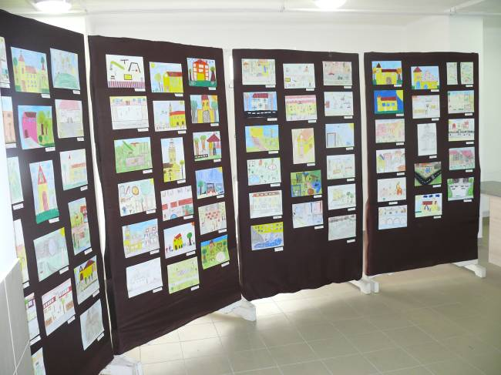
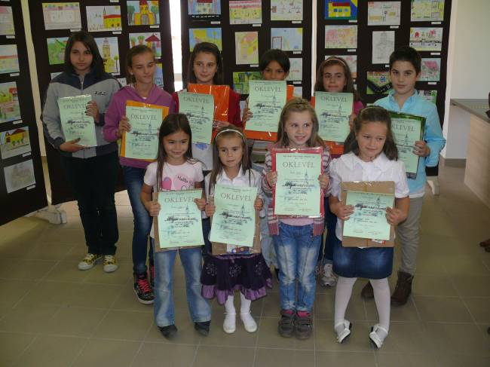

2013. évi színpadi produkciói

Nagy hangsúlyt fektet intézményünk arra, hogy minél több színpadi produkció kerüljön bemutatásra a színháztermünkben. Ez a múlt évben, a visszaköltözés után realizálódott, vagyis 2013 októberétől.
Fellépett a Tisza Dráma és Táncszínház, Vásárhelyi Pál Általános Iskola tanulói, József Attila Gimnázium és Szakképző Iskola diákjai, Napsugár Óvoda Óvodásai, Gregor Bernadett, Bőröndi Tamás, Berecz András.

Székhelyen kívüli rendezvények
Tisza Dráma és Táncszínház
A csoport fellépett különböző programokon Tiszaújvárosban, Tiszagyulaházán, Folyáson,

Árvácska Népdalkör
A csoport fellépett Debrecen-Józsán, Görbeházán.

Tiszavirág Citerazenekar
A csoport fellépett Debrecen-Józsán, Görbeházán, Hajdúböszörményben, Nyíradonyban, Újtikoson, Porcsalmáson, Balmazújvárosban.
2013-as városi rendezvények
A városi ünnepeink alkalmával a már kialakult hagyományokat sikerült gazdagítani, s olyan programokat is szervezni, amelyek új színt vittek ünnepei eseményeink maradandóvá tételében.

Január 1-én, immár hetedik éve rendeztük meg az Újévköszöntő ünnepséget, ahol hagyománya van a várostűz gyújtásnak, az újévi malacok kisorsolásának, tűzijátéknak.
Az ünnepi műsort a Tisza Dráma és Táncszínház előadásában láthatták.
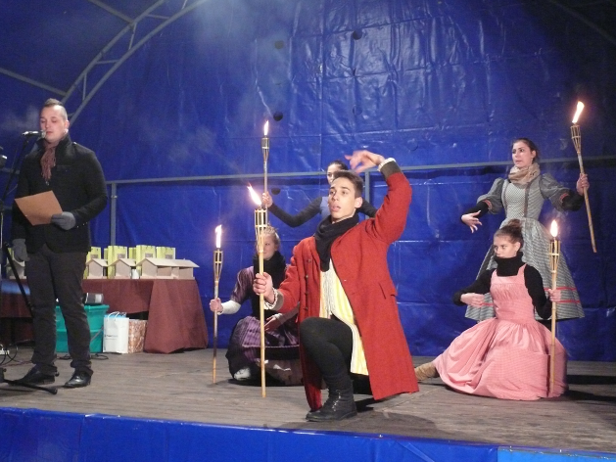


A Magyar Kultúra Napja alkalmából került sor Megyesi József: „Polgár város múltja és jelene” című könyvének bemutatójára. Ennek a rendezvénynek a Vásárhelyi Pál Általános Iskola adott otthont, mivel az ideiglenes épületben nem tudtuk volna megrendezni az ünnepséget. Az ünnepi műsorban közreműködött az Árvácska Népdalkör, a Tiszavirág Citerazenekar, a Bürkös Kamara Táncegyüttes és Radics Vivien.
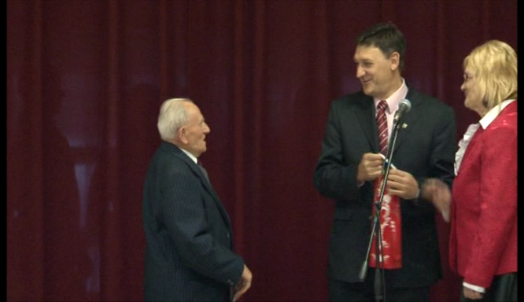
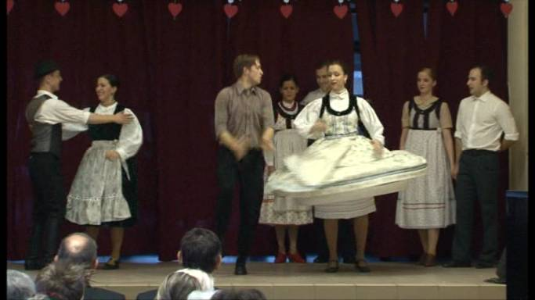

Az 1848-49-es Forradalom és Szabadságharc emlékére rendezett ünnepi műsor a rendkívüli hó helyzet miatt, szintén a Vásárhelyi Pál Általános Iskola épületében került megrendezésre. Kora délután játszóház várta a gyerekeket. Az ünnepi műsort „Rabok legyünk, vagy szabadok” címmel a Tisza Dráma és Táncszínház előadásában láthatták, az előadásban közreműködött a Tiszavirág Citerazenekar.
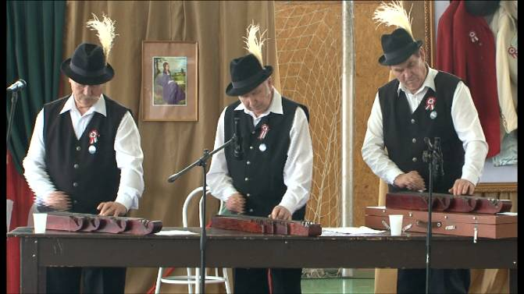
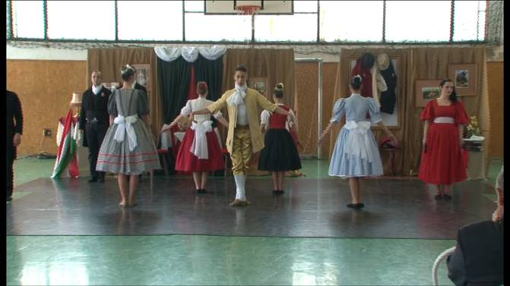

A Költészet Napját április 13-án rendeztük meg, térségi szinten, szintén a Vásárhelyi Pál Általános Iskola épületében. Nagyon nagy érdeklődés volt a versmondó verseny iránt, 130 versenyző mérettette meg magát. A diákok hat korcsoportban versenyezhettek.
Ezt a napot méltóképpen esti színházi előadással koronáztuk meg. „Áldalak búval, nyugalommal” című a József Attila életét bemutató művet a Tisza Dráma és Táncszínház előadásában láthatták.
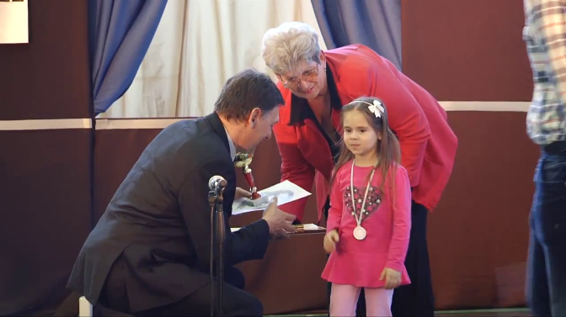
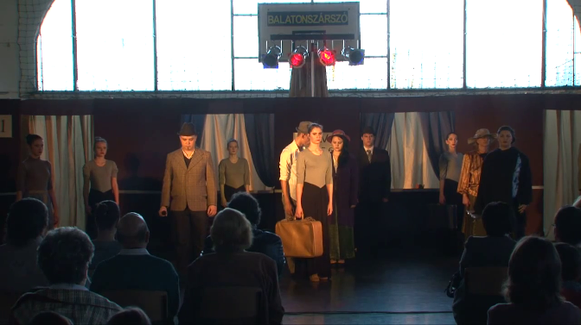

Az eredményes Leader pályázatnak köszönhetően lehetőségünk nyílt egy programokban bővelkedő, színvonalas és tartalmas kulturális kikapcsolódást nyújtó II. Hagyományőrző fesztivál megvalósítására 2013. április 30.-május 1.-én. Ebbe kapcsolódott bele a BELÁHAPI fesztivál, mely ez évben hetedik alkalommal került megrendezésre. Hagyományőrző együttesek, amatőr művészeti csoportok, ügyességi- és sportvetélkedők, játszóházak, neves előadóművészek színesítették a programot. Lovasbemutató, sétakocsikázás a Polgári Lovas Hagyományőrző Egyesület közreműködésével. A Világ-Virága Alapfokú Művészeti Iskola Aranyszalma Néptánccsoportja, Borockás Néptánc Együttes, Árvácska Népdalkör, Tiszavirág Citerazenekar, Nyírség Táncegyüttes, Nyíres Népi Zenekar, a Tisza Dráma és Táncszínház, Magyar Gimnasztráda csoportjai. Az esti koncertet Komonyi Zsuzsi és a Dupla Kávé együttes adta. A fesztivált a tavalyihoz hasonlóan körülbelül 3000 fő látogatta.
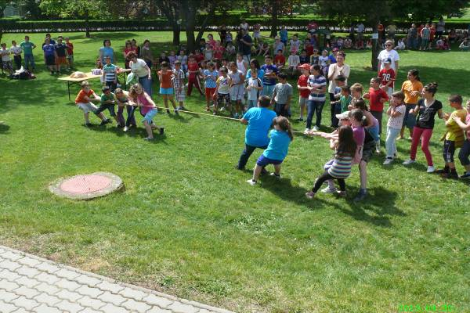
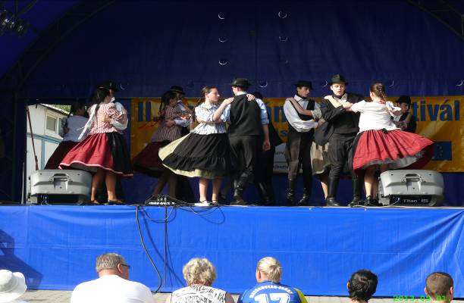

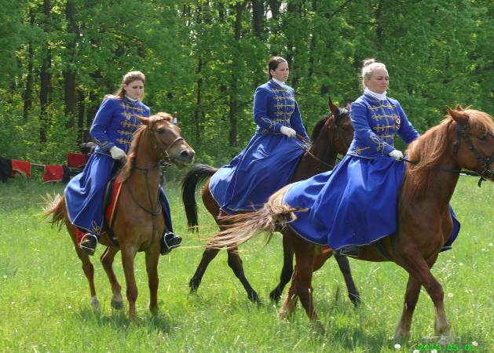

Július 27-28.-án ötödik alkalommal került megrendezésre a Polgári 3-as foci.
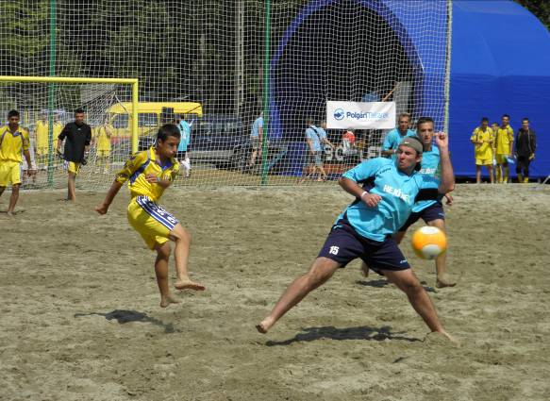
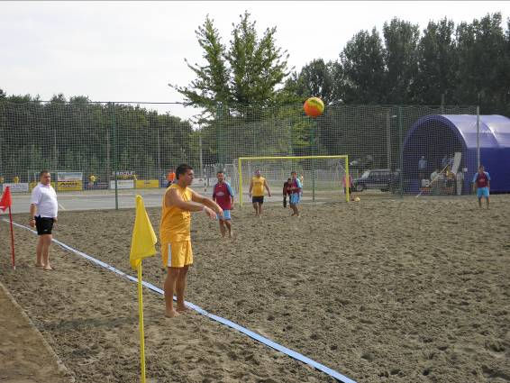

Augusztus 19-én Szent Isván király és az Új Kenyér ünnepe hagyományosan a Kálvária-domb előtti téren került megrendezésre. Ezt a programot gazdagította két Soft elem, melyet a Polgári Lovas Hagyományőrző Egyesület rendezett. A lebonyolításban és szervezésben intézményünk segítette a rendezvényt.
Augusztus 18-án a „Polgár jelene és múltja” rendezvényen kézműves játszóház várta a gyerekeket. Bemutatkoztak termékeikkel a méhészek, a pálinkafőző, a savanyító üzem, és a fűszerkereskedelem. Betyárvilág címmel a Lovas Hagyományőrző egyesület látványos bemutatóját láthatták, megismerkedhettek a betyáros ételekkel. Az egész napos programban közreműködött az Árvácska Népdalkör, a Tiszavirág Citerazenekar, a Magyar Gimnasztráda csoportjai, a Fu-Ku-Do Se, Luca-olasz slágerekkel, Bíró István népzenei előadó és az újtikosi Borockás Néptáncegyüttes. Az esti szabadtéri színházban az „Áldalak búval, nyugalommal” című a József Attila életét bemutató művet a Tisza Dráma és Táncszínház előadásában láthatták.
Augusztus 19-én „Hagyományőrző rendezvény” programja a Huszárfelvonulás és bemutató, Százszorszép Dalkör előadása, Énekszó Baráti Kör koncertje, Nagykárolyi Rekettye Néptáncegyüttes volt. Ezen a napon került sor Városfejlesztés Polgáron I. ütem „Orosz hősi emlékmű és környékének rehabilitációja, Kálvária- tér átadó” ünnepségére. Szent Isván király és az Új Kenyér ünnepe rendhagyó módon zajlott. A városközpontban nosztalgia vidámpark működött kicsik és nagyok megelégedésére. A program csúcspontja a Hooligans együttes élő koncertje volt, melyen 4-5000 rajongó vett részt. A koncert után hajnalig tartó nosztalgia buli zárta a rendezvényt.
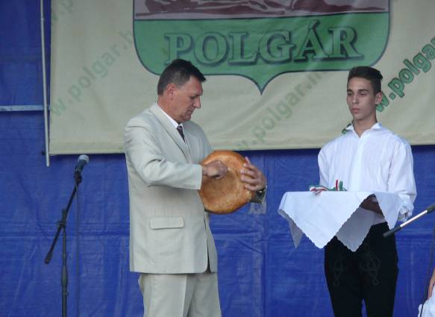
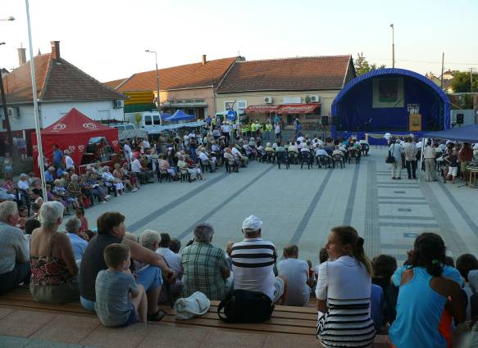

„20 éves a város” rendezvénysorozat igazán színes programokban bővelkedett.
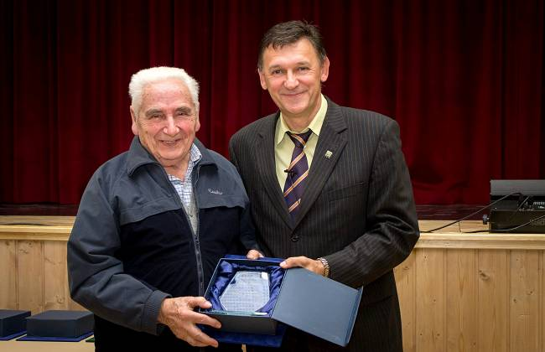
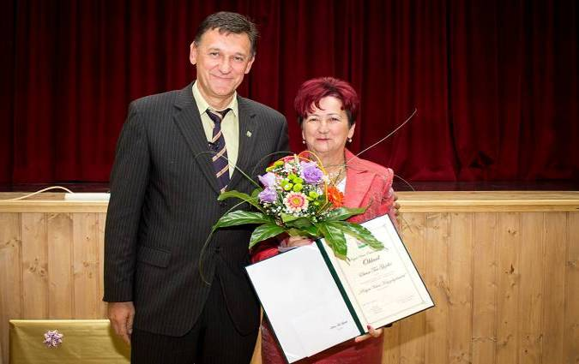
Október 4-én a rendezvénysorozat ünnepi megnyitóján átadták a Polgár város díszpolgára kitüntetést, Pro Urbe Polgár, Lokálpatrióta Összefogás, Önzetlen polgár díjakat, közalkalmazotti kitüntetéseket.

Október 5.- én a Művelődési Központ hivatalos átadására került sor - csoportjaink bemutatkoztak, a lakosság megismerkedhetett a megújult intézménnyel, az új termekkel, eszközökkel. Ez a program is a beruházáshoz kapcsolódó Soft rendezvény volt, amelyet a Polgári Gyermekmosoly Alapítvány szervezett, intézményünk a lebonyolításban segített.
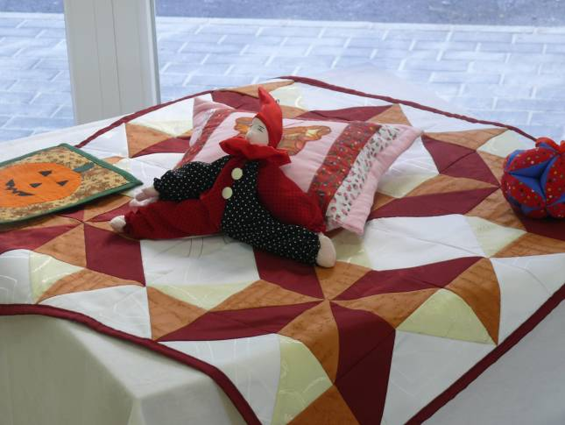
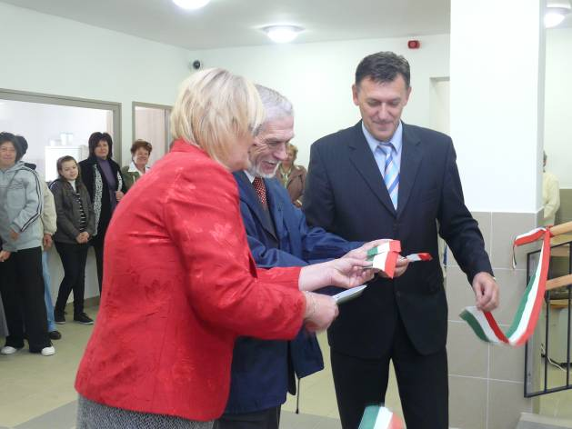

Idősek napja- Az idei évben is megtisztelvén az időseket, látványos szórakoztató és vidám délutánt szereztünk a szép korúaknak, a Tisza Dráma és Táncszínház vidám, szórakoztató műsorával. Vendégművész Gregor Bernadett és Bőröndi Tamás volt. Vendéglátással ért véget az ünnepség. Közel 400 fő vett részt a programon.
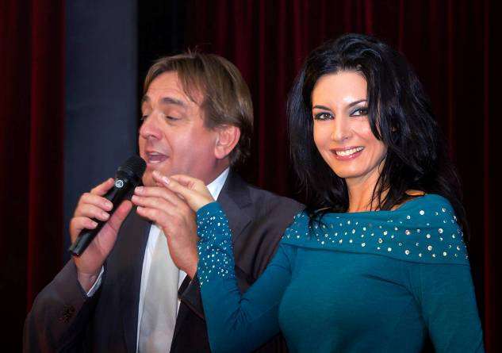
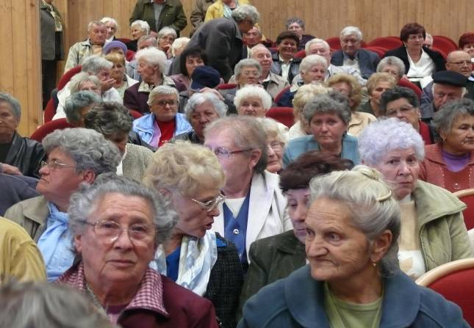

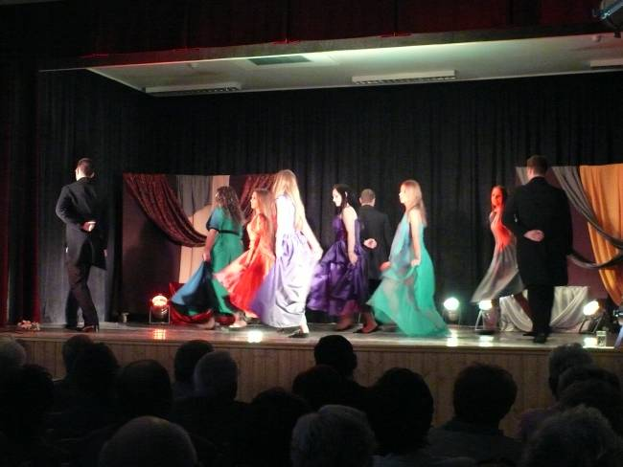

Október 6.-Főtéren felavatásra került Barankovics István szobra. Az ünnepségen részt vett a helyi vezetésen és lakosokon kívül Dr. Mészáros József a Barankovics Alapítvány kuratórium elnöke, Pálffy István a Keresztény Demokrata Néppárt országgyűlési képviselője, Győrfi Sándor Magyarország Érdemes Művésze, Munkácsy Díjas Szobrászművész, Mikolai Vince pápai prelátus, címzetes prépost.
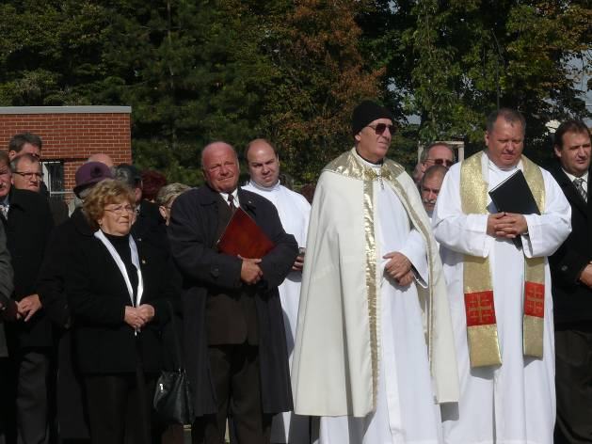
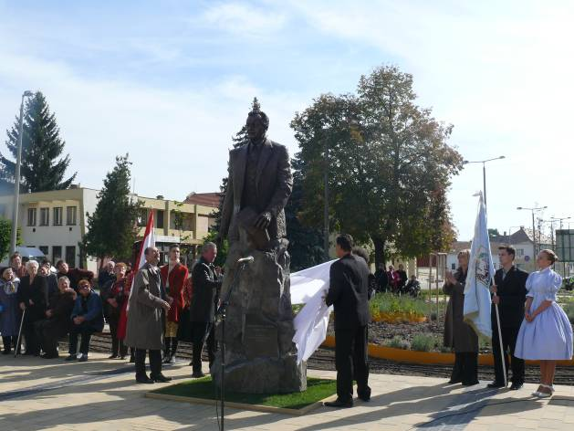

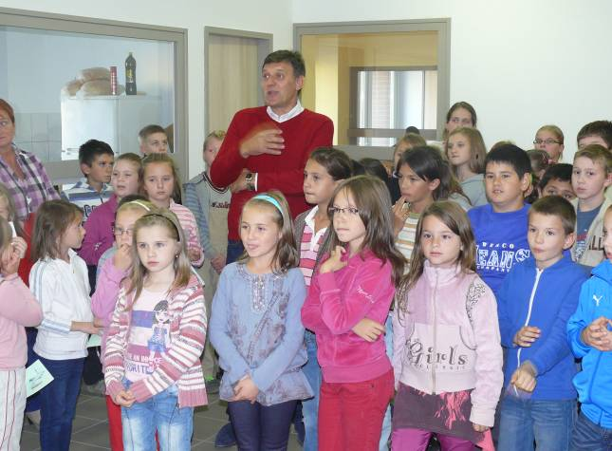
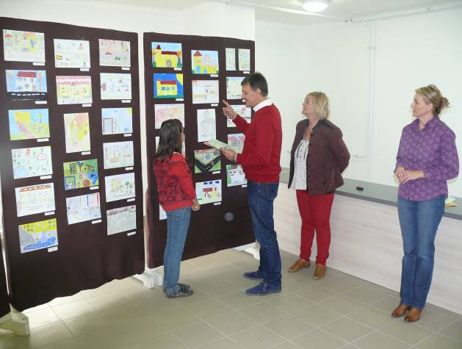
Október 7.-„Az én városom” Rajzpályázat díjazása, kiállítással.

Október 8 -Ki tud többet Polgárról ?- szellemi vetélkedő-általános iskolai felső tagozatosoknak és középiskolásoknak.

Október 9.„Bemutatkozik a könyvtár”-látogatás az új könyvtárban
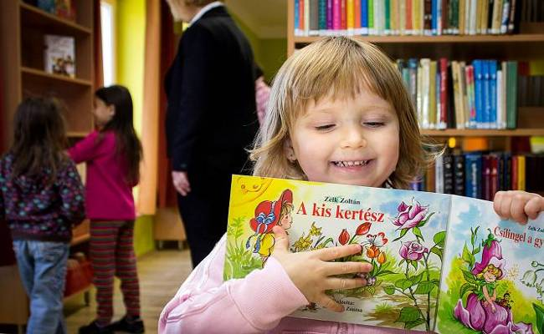
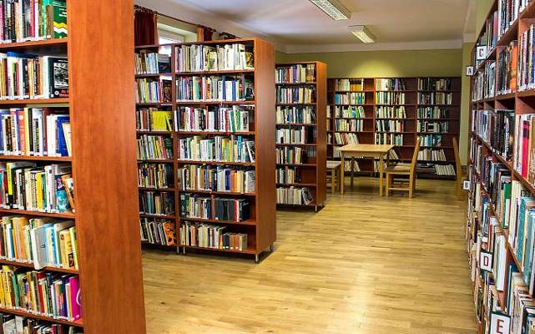

Október 10. Játszóház óvodásoknak
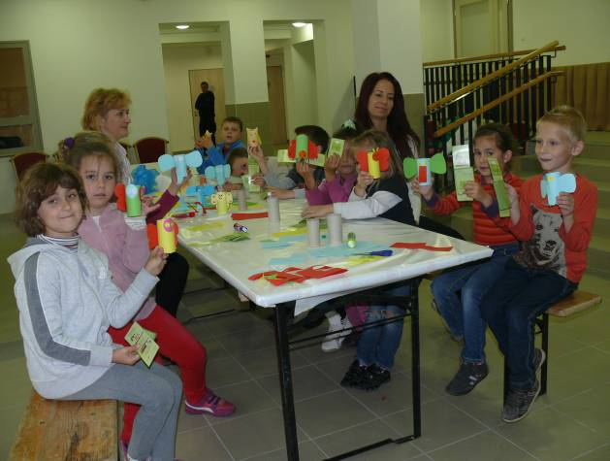

Október 11. Megyesi fivérek kiállító terem avatása.
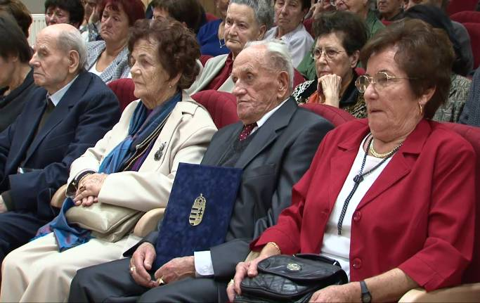
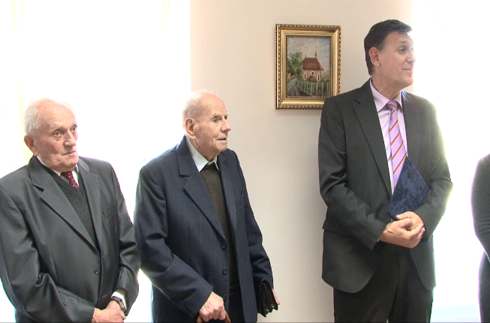

Október 12. - Elszármazottak találkozója
„Polgár szépségei és árnyoldalai” fotópályázat eredményhirdetése
Polgár Társ Várostörténeti vetélkedő eredményhirdetése
C. Tóth János könyvbemutató - Polgár művelődéstörténete a 20. században
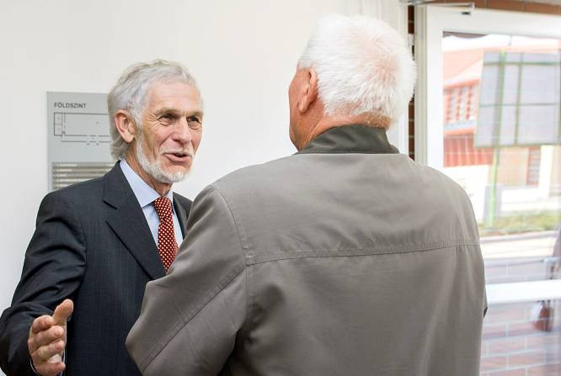
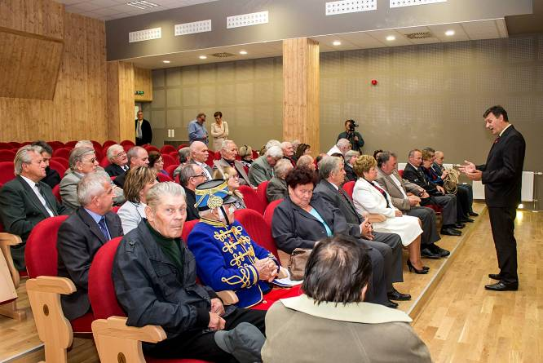

Október 19-20- Élet Virága Egészségvédő Egyesület - Egészségünkért nap (Soft)
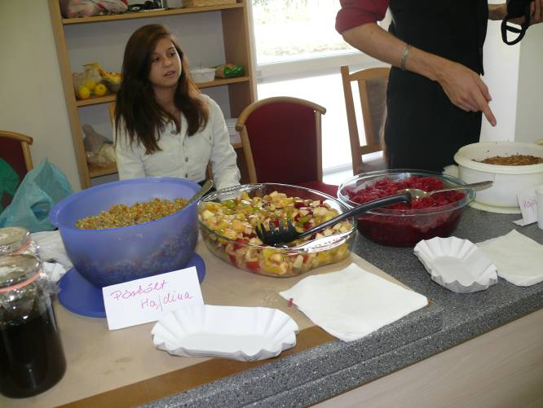
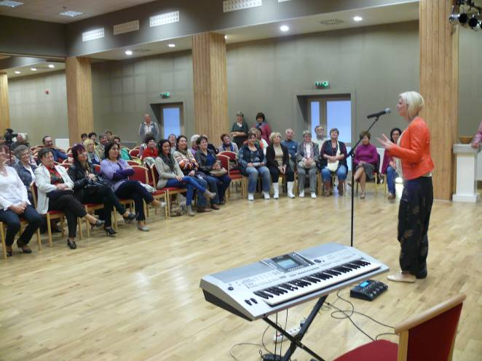

Az 1956-os Forradalom és Szabadságharc. évfordulója alkalmából rendezett megemlékezés helyszíne a Római katolikus templomkertben álló ’56-os emlékműnél volt, az ünnepi műsort Tisza Dráma és Táncszínház előadásában láthatták.
Az ünnepi műsor után koszorúzásra került sor, ahol minden intézmény és szervezet képviselője elhelyezte a megemlékezés virágait.
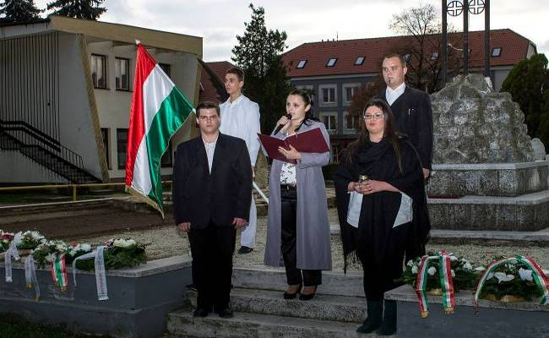
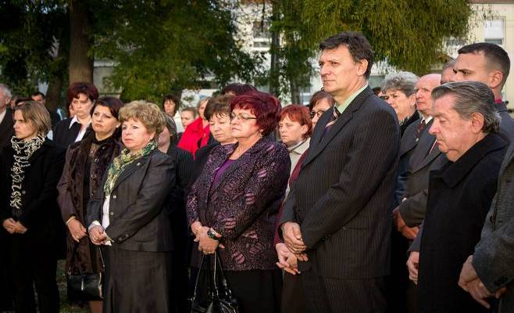

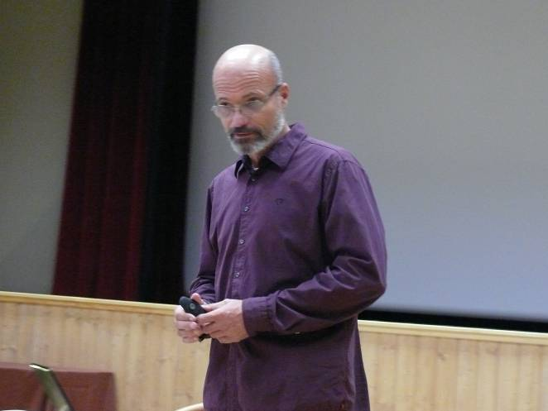
Október 29- Polgári Polgárőr Egyesület szervezésében került sor- Bűnmegelőzési, közbiztonság javítását célzó, kábítószer veszélyeit bemutató rendezvényre, melynek szervezésében és lebonyolításában intézményünk segített.
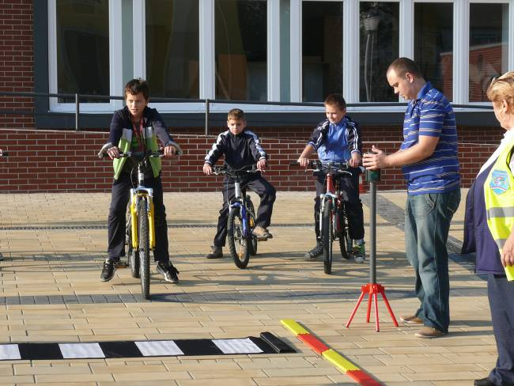

Adventi ünnepkör
Adventtől – Karácsonyig című ünnepségsorozatunk keretében színvonalas műsorszámokkal készültek a helyi óvodás, iskolás és amatőr színjátszó csoportok. Vásárhelyi Pál Általános Iskola utánpótlás csoportja
Tisza Dráma és Táncszínház, Vásárhelyi Kis Komédiások, - Tiszavirág Citerazenekar, Árvácska Népdalkör, Vásárhelyi Pál Általános Iskola Alsó Tagozatos Tánccsoportja, Hajdúsági Görögkatolikus Gyermekvédelmi Központ Nevelőszülői Hálózatának Gyermekcsoportja, Napsugár Óvoda Maci csoportja, Vásárhelyi Pál Általános Iskola 4. évfolyama, Vásárhelyi Pál Általános Iskola Felsős Irodalmi Színpada,
Az idei évben a felújított városközpontban a Főtéren volt felállítva Adventi koszorú, a színpad, valamint a Város Karácsonyfája.
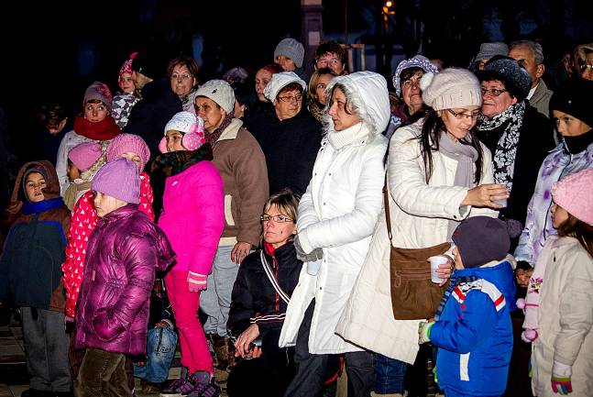
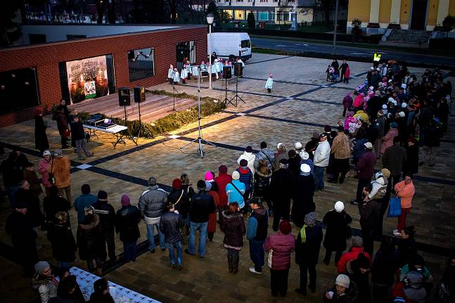

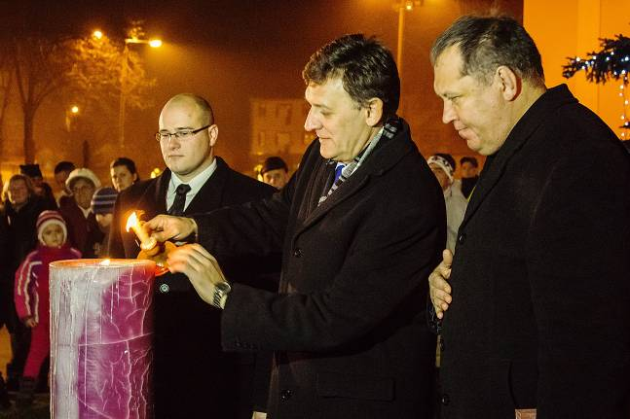
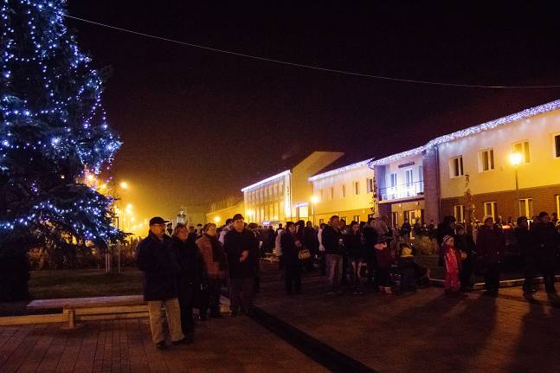

December 20-Polgári Gyermekmosoly Alapítvány- Játszóház óvodások és kisiskolások
részére (Soft)
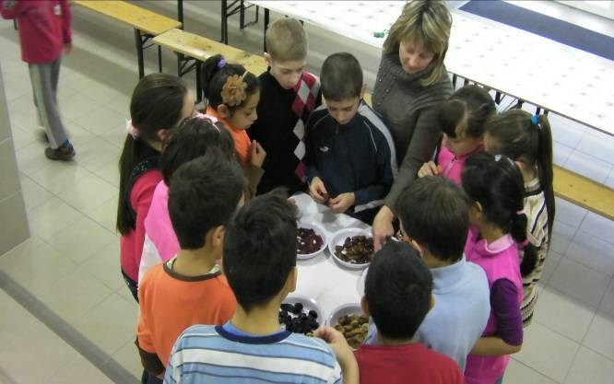
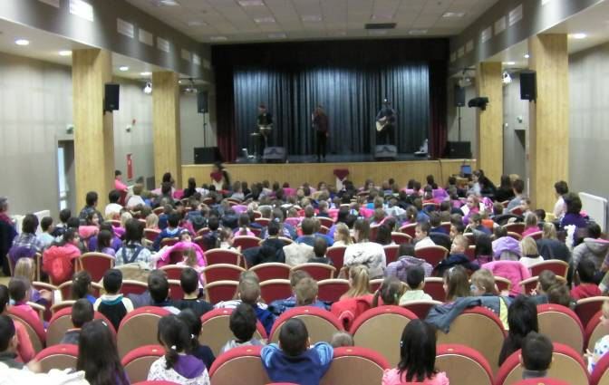

- Továbbra is elmondhatjuk, hogy jó a kapcsolatunk a város intézményeivel. A városgondnokság dolgozóival együtt bonyolítjuk le a rendezvények technikai szervezését. Az oktatási intézményeknek mi magunk is több előadást, kiállítást ajánlunk, szervezünk. A visszaköltözés után többen is igénybe vették a termeinket, különösen a színháztermet. Szalagavató ünnepség, bál, mikulás ünnepség, tanfolyamok.
Jó a kapcsolatunk a civil szervezetekkel, a „Baba-mama” Klubbal, védőnői szolgálattal, a nevelőszülőkkel, a Cigány Kisebbséggel, a Nyugdíjas klubokkal, és az egyházakkal. Támogatjuk rendezvényeiket, hiszen ezek a programok mindegyike a város kulturális és közéleti tevékenységének jó hírnevét növelik.
Sok segítséget kaptunk a helyi vállalkozóktól is.

- A felnőtt színházi előadások megszervezése évek óta nehézségekbe ütközik. Ennek oka, hogy az állandó színházak tájoltatási költsége olyan magas, hogy kifizetődőbb színházlátogatásokat szervezni, mint helyben megvalósítani. 2013-ban két színházlátogatást tudtunk szervezni, Nyíregyházára és Miskolcra.

- Gyermekek részére szervezett játszóházi foglalkozásaink a népi kézműves hagyományokon alapulnak, közülük is a legnépszerűbbek a jeles napokhoz, ünnepekhez kötődő alkalmak: farsang, húsvét, karácsony. A foglalkozásokon arra törekszünk, hogy kreativitását fejlesztő, szórakoztató és újszerű technikák megismerésére serkentsük a gyermekeket.

- Nagy az igény a különböző egészségmegőrző programokra úgy, mint az, Egészségmegőrző torna, Tai-chi chuan, Reiki klub. Ezek a csoportok hetente egyszer, az egészségmegőrző torna esetében hetente kétszer tartanak foglalkozást.
A műkedvelő, amatőr alkotók és közösségek bemutatására, támogatására, elsősorban ünnepeinkhez kapcsolódóan van lehetőség.
Csoportjaink mindegyike szervesen részt vesz a város kulturális életében, rendszeres szereplői a különféle művelődési alkalmaknak.

- Az Árvácska Népdalkör és a Tiszavirág Citerazenekarnak évente 15-20 fellépése van melyből 8-10 alkalommal a polgári közönség előtt lépnek fel, a többi meghívás a megyéből érkezik. Heti egy alkalommal tartanak foglalkozást.

- A Foltvarró Kör kiállításokon és vásárokon mutatja be munkáit, általuk tartott játszóházban sajátíthatják el a gyerekek a varrás tudományát. Havonta kétszer tartanak foglalkozást.

- A Tisza Dráma és Táncszínház mely minden városi rendezvényen, a Művelődési Központ által szervezett programon, kiállításokon, tanulóknak előadott színházi produkciókban, sikeresen szerepelt. Heti egy vagy kétszeri alkalommal próbálnak, amennyiben a fellépés úgy kívánja többször is.

- Kacagó Bábcsoport havi rendszerességgel próbál az intézményben, és fellépéseivel teszi színvonalasabbá a programokat.

A Méhész Egyesület nálunk bonyolítja le a taggyűléseit, a klub összejöveteleit, és évente egyszer a méhész bált.

A TVK nyugdíjas klub itt tartja heti egyszeri fogadó napját.
Igénybe veszik szolgáltatásainkat az egyházak, az oktatási intézmények, a Magyar Vöröskereszt, a Baba-mama klub különböző rendezvényeire. Bár, az ideiglenes Művelődési Központban kevés volt a hely, megpróbáltuk úgy alakítani, hogy minden csoportunk továbbra is jól tudjon működni.

Sokszor igen nehéz volt a termeinket átrendezni, átalakítani a különböző programok miatt, de mindent megpróbálunk, egyrészt a bevételek növelése érdekében, másrészt hogy elégedettek legyenek az idelátogató vendégek. Az elmúlt évben nehezítette munkánkat, hogy az ideiglenes telephelyünkön egyetlen olyan elfogadható terem volt, mely alkalmas különböző programok lebonyolítására, kisebb létszám esetén. Októbertől pedig megújult helyen vártuk megszokott csoportjainkat, és vendégeinket.

Úgy gondolom, a nehézségek ellenére is sikerült minőségi munkát végeznünk ebben az évben. A polgári lakosság elismerő visszajelzései, pedig azt mutatják, rendezvényeink városunk polgárainak megelégedésére szolgálnak. Az új épület a maga eleganciájával, felszereltségével hozzájárul ahhoz, hogy programjainkat továbbra is magas színvonalon, a település igényeihez mérten tudjuk megvalósítani.

Polgár, 2014. február 1.

Radics Zoltánné
Intézményvezető

- "Árvácska" Népdalkör
Tagjai: idősek
Vezeti: Szekeres Józsefné
Létszám: 5 fő
Foglalkozások: hétfő

- "Tiszavirág" Citerazenekar
Tagjai: Idősek
Vezeti: Bacsa Gyula
Létszám: 4 fő
Foglalkozások: péntek

- "REIKI" életmód klub
Tagjai: 25-55 évesek
Vezeti: K. Molnár Magdolna
Létszám: 9 fő
Foglalkozások: péntek

- Egészségmegőrző torna
Tagjai: 25-65 évesek
Vezeti: Gerákné Hasziló Erika
Létszám: 15 fő
Foglalkozások: hétfő, szerda

- Foltvarró kör
Tagjai: 55-65 évesek
Vezeti: Bacsa Gyuláné
Létszám: 6 fő
Foglalkozások: Havonta 2 alkalommal (vasárnap)

- Kacagó Bábcsoport
Tagjai: 22-50 éves óvónők
Vezeti: Csirmaz Jánosné óvónő
Létszám: 11 fő
Foglalkozások időpontja: Fellépésektől függően

7. Tisza Dráma- és Táncszínház
Tagjai: 13-21 éves gyerekek
Vezeti: Radics Zoltánné (drámapedagógus)
Létszám: 15 fő
Foglalkozások időpontja: péntek

8. Tai-Chi Chuan
Tagjai: 16-40 évesek
Vezeti: Zsólyomi Levente
Létszám: 8 fő
Foglalkozások időpontja: csütörtök

